Биография Федора Александровича Абрамова

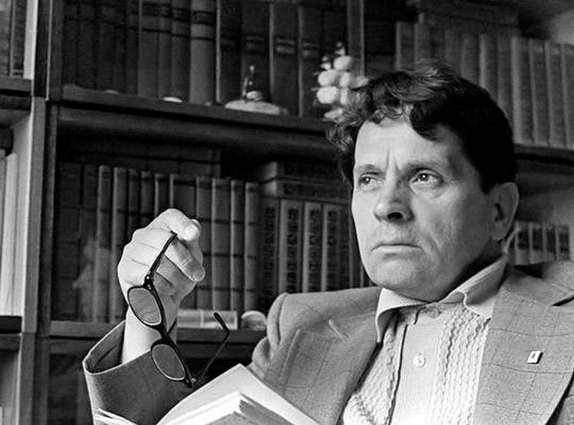
Абрамов Федор Александрович (29.02.1920 – 14.05.1983) – писатель, публицист и литературовед. Яркий представитель советской «деревенской прозы», получившую широкое распространение в 60-х – 80-х годах 20 века.

Детские и юношеские годы
Биография Абрамова Федора Александровича берет свое начало в деревеньке Веркола, что находится в Архангельской области. Глава семейства Абрамовых, Александр Степанович, зарабатывал на жизнь извозом в областном центре, а мать Степанида Павловна была крестьянкой староверческого толка.
Большой трагедией для семьи Абрамовых стала смерть кормильца через год после рождения пятого ребенка в семье – Феди Абрамова. Соседи считали семью обреченной, но в течение 10 лет Абрамовы смогли радикально поправить свое положение и забыли о голоде. Сам Федор начал косить сено уже в 6-летнем возрасте.
Маленький Федя пошел первый класс в родном селе и проучился там четыре года, а затем продолжил обучение в школе в деревне Кушкопала, что лежит в 45 км. от его малой родины. В 1938 году его без сдачи экзаменов приняли на факультет филологии в Ленинградском университете.

Военные годы
Практически сразу после выступления Ю. Б. Левитана по радио Абрамов записался добровольцем в формируемое ополчение. Он был зачислен пулеметчиком в 337 артиллерийско-пулеметный батальон. В начале осени 1941 года получил пулевое ранение в руку, но за короткое время оправился от ранения и вернулся в строй. В один из ноябрьских дней того же года одной пулей ему перебило одновременно две ноги.
Согласно краткой биографии Абрамова, зимой 41/42 годов провел в окруженном фашистами Ленинграде, откуда был эвакуирован в апреле 1942 года. Выписавшись из госпиталя, он предстал перед комиссией, которая признала его негодным к строевой службе с дальнейшим направлением продолжить военную службу помощником командира Архангельского военно-пулеметного училища.
Оттуда в апреле 1943 года был переведен в отдел СМЕРШа, где и прослужил до осени 1945 года. В том же году его приняли в коммунистическую партию.

Писательская деятельность
Своеобразный творческий дебют Абрамова состоялся в 1958 году. На свет появился его первый серьезный роман – «Братья и сестры». Это было начало будущего литературного цикла «Пряслины», который продолжили романы «Две зимы и три лета» и «Пути-перепутья». За эту трилогию Абрамов получил премию СССР. Позже он дополнит трилогию романом «Дом».
Много славных произведений, посвященных сельской жизни, написал Абрамов: «Пелагея», «Безотцовщина», «Деревянные кони».

